**KOMPUTASI STATISTIK**

**SOVI DATA : DASHBOARD INTERAKTIF UNTUK ANALISIS KERENTANAN SOSIAL INDONESIA**

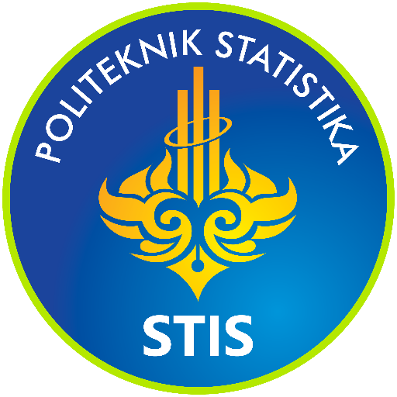

**Disusun Oleh :**

**Sabila Bintang Kusuma Dewi**

**222313363**

**2KS2**

**Dosen Pengampu :**

**Yuliagnis Transver Wijaya, S.ST, M.Sc**

**PROGRAM STUDI D4 KOMPUTASI STATISTIK**

**POLITEKNIK STATISTIKA STIS**

**2024/2025**